Durante el seguimiento es habitual hacer predicciones sobre:

1. Los costes estimados hasta la finalización del proyecto
2. El rendimiento del equipo hasta la finalización del proyecto
3. Los costes realizados hasta la fecha
4. Los costes planificados hasta la fecha

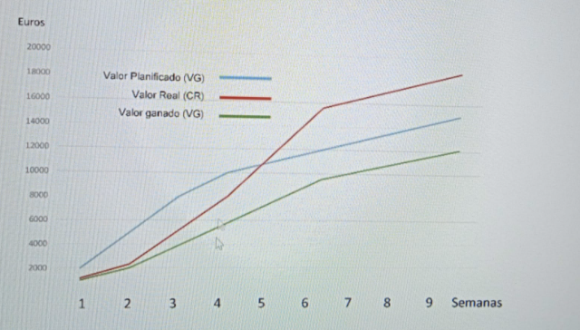

1. Adelanto y sobrecoste
2. Adelanto y ahorro
3. Retraso y sobrecoste
4. Retraso y ahorro

¿Quién puede solicitar cambios al proyecto?

1. El jefe del proyecto
2. El equipo de trabajo
3. El cliente
4. Cualquier interesado

La predicción de costes estimado al finalizar el proyecto se calcula como:

1. Valor ganado + estimación de costes hasta finalizar
2. Estimación de costes hasta finalizar
3. Costes planificados + estimación de costes hasta finalizar
4. Coste real + estimación de costes hasta finalizar

Una de las partes de las actividades de cierre de un proyecto es conseguir la aceptación formal ¿De quién debemos conseguir esta aceptación formal?

1. Del jefe de la oficina de gestión de proyectos
2. De todos y cada 1 de los interesados en el proyecto
3. Del cliente
4. Del director de la organización y los accionistas

La definición de escalas para la cuantificación de la probabilidad de impacto de los riesgos se realiza:

1. Junto con el análisis de sensibilidad
2. Antes de redactar el registro de riesgos
3. Antes de definir la estrategia de respuesta a los riesgos
4. Después de obtener la matriz de probabilidad de impacto

El informe de cierre es un documento que contiene:

1. Los logros alcanzados, problemas, resumen el seguimiento y control del proyecto
2. Posibles proyectos alternativos que aseguran la continuidad del trabajo en la organización
3. Un índice de contenido para acceder a toda la información archivada que se ha generado en el proyecto
4. Las pruebas de aceptación del producto

Indica cuál de las siguientes afirmaciones, relacionadas con el control del cambio de un proyecto, no es cierta:

1. Todo cambio solicitado debe ser aceptado o rechazado por alguna autoridad dentro del equipo de dirección del proyecto o una organización externa que represente al patrocinador o al cliente
2. Se debe formalizar antes de implementar los cambios, la aceptación de los cambios positivos para el proyecto y rechazar los cambios que no sean oportunos
3. El proceso de control de cambios puede depender de un comité de control de cambios, responsable de aprobar rechazar los cambios solicitados
4. Para formalizar un cambio en el proyecto basta con una solicitud verbal de cambio por cualquier interesado

Ante el riesgo de que se produzca un robo del material destinado a nuestro proyecto, el jefe de proyectos debe decidir entre los dos proveedores de sistemas de seguridad. El primer proveedor 1 ofrece un sistema de alarma con una fiabilidad del 95% valorado en 10.000€ mientras que el proveedor 2 ofrece otro dispositivo con una fiabilidad del 97% por valor de 15.000€. En caso de fallo del sistema las pérdidas por reparación se estiman en 3.000€ para el proveedor 1 y 1.000€ para el proveedor 2.

1. No se debería comprar el sistema de alarma ofrecido por el proveedor 1, ya que el valor monetario esperado de esta opción es inferior a la del proveedor dos
2. No es posible saber qué opción es más conveniente sin la matriz de la probabilidad de impacto
3. El valor monetario esperado de inversión requerida por el sistema del proveedor 1 es de 9.650€
4. El valor monetario esperado de comprar ambos sistemas de alarma es 24.230€.

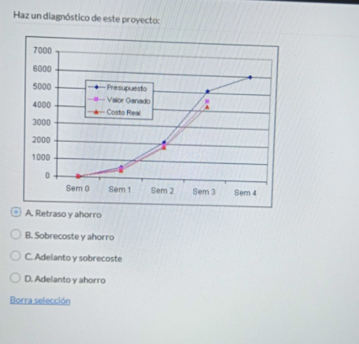

La identificación de riesgos:

1. Determina la estrategia a aplicar a cada riesgo concreto
2. Garantiza que el nivel, el tipo y la visibilidad de gestión de riesgos son razonables
3. Determina cuáles son los riesgos que pueden afectar al proyecto
4. Asigna a cada riesgo valores numéricos

¿Cuál de las siguientes iniciativas puede considerarse una estrategia de respuesta de los riesgos?

1. Permitir que el proyecto continúe, confiando en que mejore
2. Revisar la línea base del seguimiento
3. Transferir a un tercero mejor capacitado una oportunidad
4. Introducir cambios en la planificación de plazos y costes

¿Qué estrategia de respuesta a riesgos considera los planes de contingencia en plazos y costes?

1. Transferir
2. Aceptar
3. Todas las estrategias de respuesta para riesgos negativos
4. Mitigar

Indica qué estrategia de respuesta corresponde a la decisión de disminuir el impacto negativo de un riesgo con alta probabilidad de ocurrencia

1. Mitigar
2. Aceptar
3. Transferir
4. Evitar

La falta de disponibilidad de tiempo de nuestro equipo de trabajo por tener que dedicar horas de trabajo a otras tareas urgentes de la empresa, no relacionadas directamente con el proyecto, es un riesgo de tipo

1. Externo
2. De la gestión de proyectos
3. Organizativo
4. Técnica

Un valor de 300€ en la variación del cronograma representa:

1. Retraso en trabajo por valor de 300€
2. Retrasa en trabajo por valor del 30%
3. Adelanto de trabajo por valor de 300€
4. Adelanto de trabajo por valor de 30%

Los informes de rendimiento se utilizan para

1. Monitorizar el estado del proyecto
2. Conseguir la aceptación del cliente
3. Crear un clima de colaboración interacción entre los miembros del equipo
4. Fomentar el compromiso de los implicados e interesados en el proyecto

La estrategia de mitigar un riesgo como así se materialice un riesgo, se trata de:

1. Trasladar a un tercero el impacto que se que produzca
2. Asumir el riesgo
3. Modificar el plan del proyecto y evitar que el riesgo se materialice
4. Reduce el impacto negativo que sufriera el proyecto

El análisis de sensibilidad mediante diagrama de tornado NO incluye

1. Simular las distribuciones acumuladas de probabilidad para todo el proyecto
2. Analizar el impacto económico de que cada riesgo tendría en el proyecto en sus valores óptimos y pésimos
3. Representar gráficamente el impacto del proyecto
4. Evaluar el grado de incertidumbre de cada elemento cuando todos los demás elementos inciertos se mantiene un valor de línea base